附件
华西临床医学院本科教室在线借用流程

- 本院职工通过微信进入华西医院企业号“华西微家”---本科教学---我的教学---教室借用；
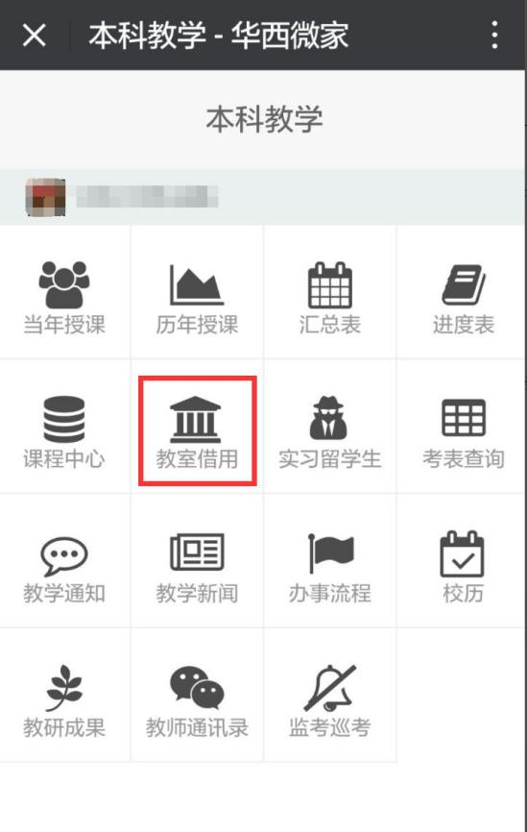
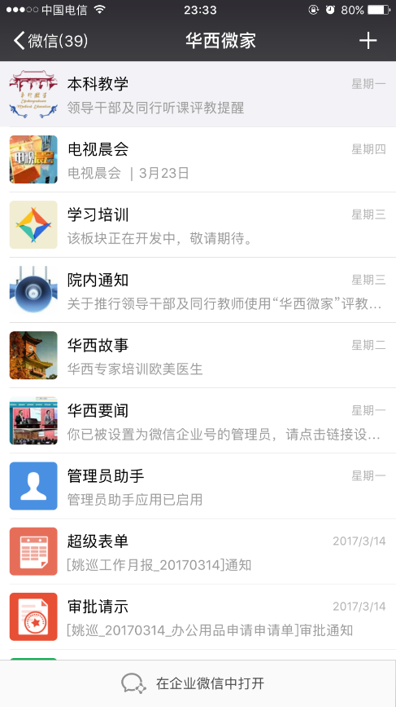

- 点击选择教室借用日期和时段（上下午须分开借用）；
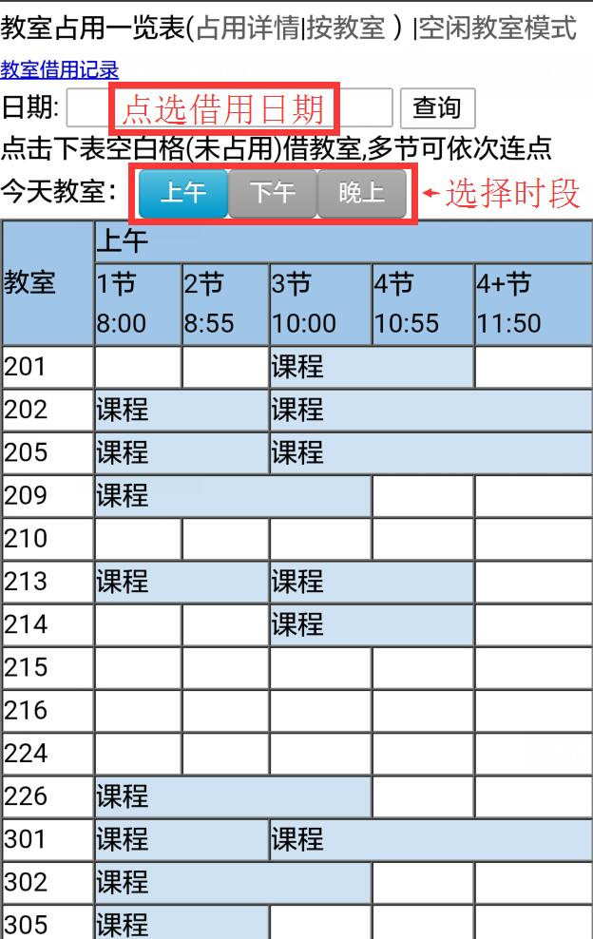

- 若需查看教室人数容量等信息，请点击空闲教室模式或触摸该教室；
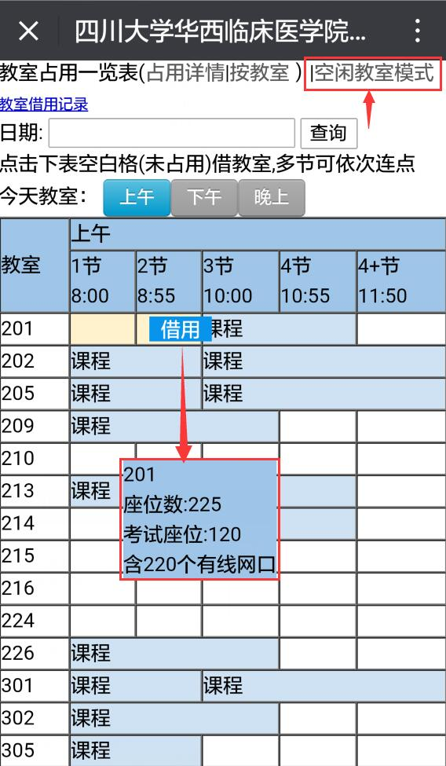
- 点击需要借用的教室(空白表示教室处于空闲状态)，如有连节借用，可连续点击多节借用。
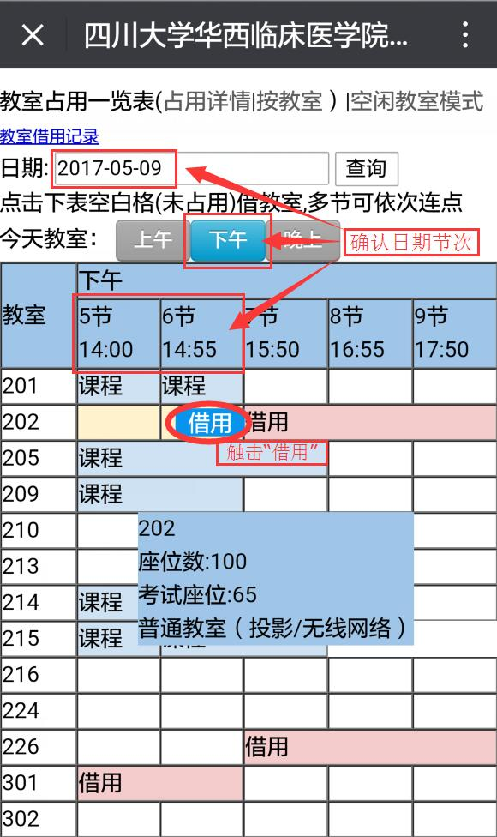

- 点击借用后请输入借用事由（请详细说明教室用途），输入教学主任姓名或拼音后筛选填写其胸牌，点击提交。
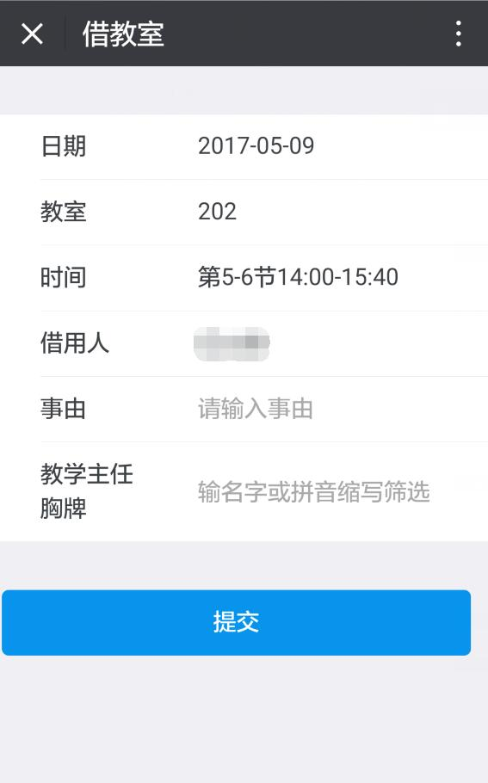
- 提交成功后，教学主任将收到教室审核提示的微家消息，确认其用途并提交审核。
- 主任审核后，教务部管理人员将会收到教室借用申请消息，审核结果将通过华西微家实时反馈给申请人。
- 本教室已采用网络门禁系统，不再需借钥匙。在借用有效期内（课前1小时到课后10分钟）打开华西微家-教室借用-教室借用记录，点击开门按钮可直接打开门锁。如借用者非使用者本人，可请借用者远程开门。结束后请关好多媒体和教室门窗，保持教室清洁。教室内不允许挂横幅，不允许用餐。有疑问请电85422660，丘老师。
- 如因借用人疏忽造成的教室设施设备损坏或遗失，或发生意识形态等不良事件，由科室和借用人承担相应责任。

